PARTE 2 RELATORIO

o problema da corrida é na verdade um problema de acesso de threads, onde na realidade quando varias threads tentam atualizar o mesmo valor simultaneamente, elas na teoria deveria fazer a operação de forma normal e com isso ter o valor final o esperado, porem o que acontece é que justamente por nao ter esse controle, as threads acabam por acessar e reescrever o valor obtido em cima de outra thread sendo assim, o valor esperado nunca é obtido sempre tendo um valor apagado com isso surge o cenario dos semafaras, usando um semafaro binario para representar ocupado e vago, para assim cada thread ser executada de cada vez, assim demorando mais para processar os dados, porem nao havendo nenhuma perda de dados, aqui estao os dois exemplos com o sem controle, no caso sem semafaro, podendo ter varios valores obtidos distintos por conta do fluxo de processos das threads, e o com semafaro, tendo demorado mais na sua execução porem garantindo a integridade dos dados.

corrida sem controle
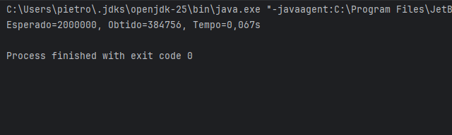

corrida com controle
